MMS(Module Mounting Structure)
풍동실험 및 CFD해석 제안서

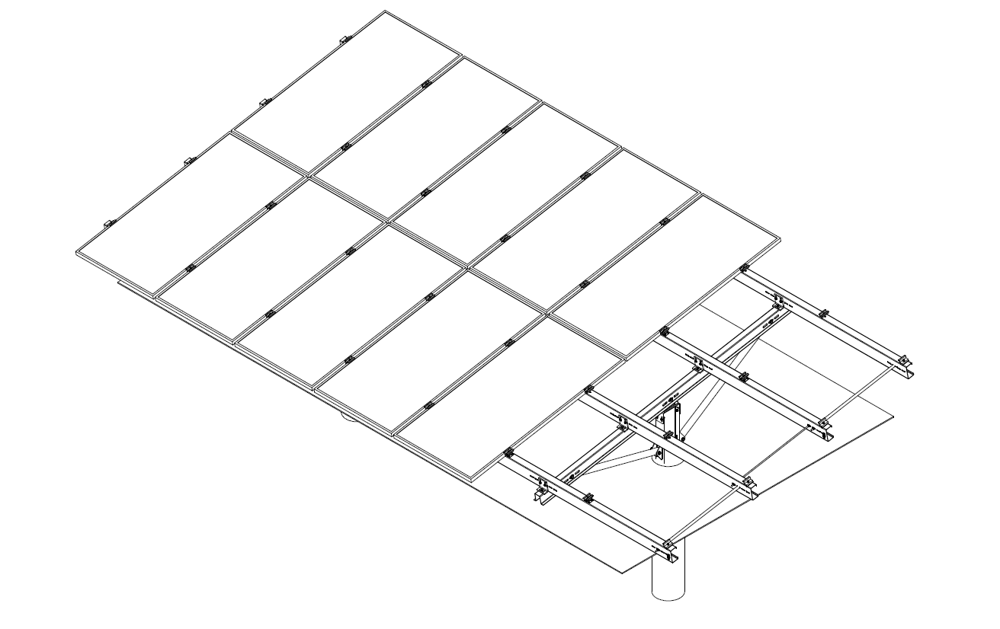


(주) 티 이 솔 루 션
1. 개요
MMS(Module Mounting Structure)는 상대적을 넓은 면적의 태양광 발전패널을 고정하기 위한 구조물이다. 이러한 구조물을 설계하는데 있어 패널에 작용하는 풍하중이 MMS 설계에 가장 큰 영향을 미칠 것으로 판단된다. 이에 풍동실험 및 CFD해석을 통하여 다양한 조건에서 패널에 작용하는 풍하중을 예측하고자 한다. 각 항목에 대한 세부내용은 다음과 같다.

2. 업무범위
2.1 풍동실험(Wind Tunnel Test)

- 실험목적
풍동실험은 발전패널에 작용하는 풍압계수의 산정을 목적으로 한다. 풍압실험을 통하여 패널에 상면과 하면에 작용하는 풍압을 측정한다. 이 결과로부터 정적풍하중을 산출하기 위한 풍압계수를 산출한다.

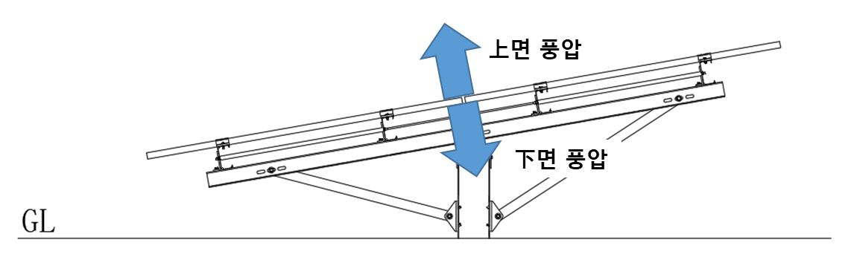
그림 1. 패널에 작용하는 풍압(화살표 방향은 참조용)

② 실험조건
- 단독설치조건 : 설계용 풍압계수 산정 목적
- 집단배치조건 : Shielding Effect 검토 목적
② 계측항목
- 풍압 : 패널 상면 및 하면에 작용하는 시간이력
③ 실험조건
구분 | 단독설치조건 | 집단배치조건
풍향 | 2개 | 좌동
풍속 | 1개  (임의의 풍속) | 좌동
대상기류 | 난류  (난류강도 상사조건이며, 높이별 풍속변화는 없는 조건) | 좌동
지표면조도 | 3개 | 1개
패널각도 | 10°, 20° | 20°
배치조건 | 없음 | 풍상측 0열  풍상측 3열  풍상측 6열  풍상측 9열
축소율 | 1/10 | 1/20

④ 실험결과분석 :
- 단독설치조건 : 패널에 작용하는 평균 및 최대 풍압계수 산출
- 집단배치조건 : 배치조건에 따른 풍압계수의 변화

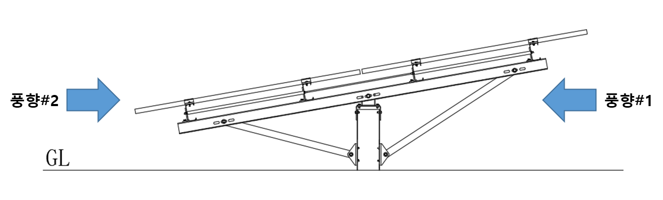
그림 2. 풍향조건

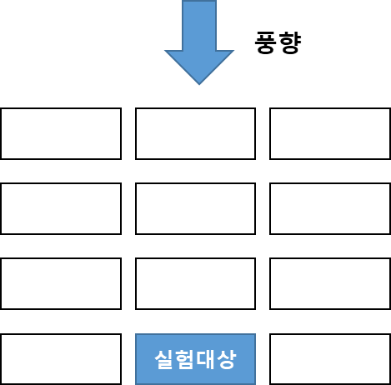
(a) 풍상측 0열 (b) 풍상측 3열
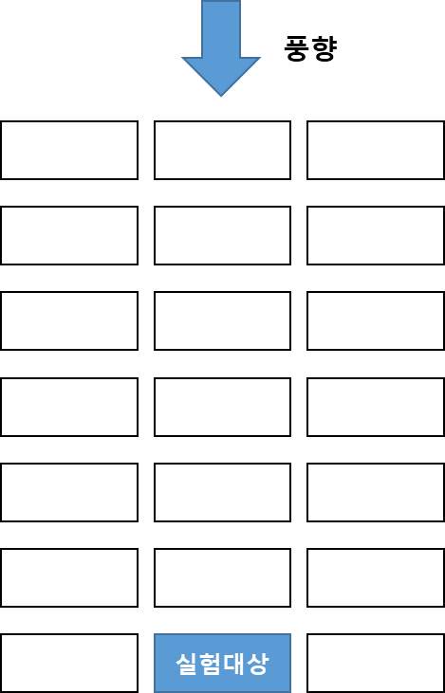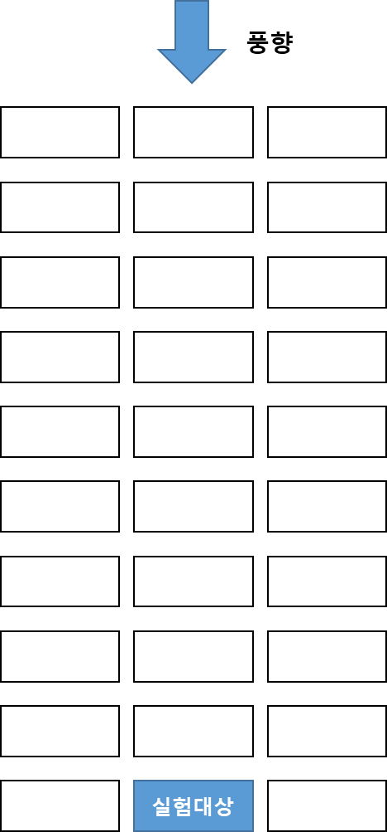
(c) 풍상측 6열 (d) 풍상측 9열
그림 3. 집단배치조건

2.2 CFD 해석 (Computational Fluid Dynamic Analysis)

① 해석목적
CFD 해석은 발전패널에 작용하는 정적풍하중을 산출하기 위한 풍압계수의 산정을 목적으로 한다.
② 해석조건
- 풍동실험에서 사용된 동일한 조건을 바탕으로, 높이별 풍속 변화를 반영하고, 패널각도는
4가지 경우(5°, 10°, 15°, 20°)에 대하여 해석을 수행
- 단독설치조건 : 설계용 풍압계수 산정 목적
- 집단배치조건 : Shielding Effect 검토 목적
구분 | 단독설치조건 | 집단배치조건
풍향 | 2개 | 좌동
풍속 | 1개  (임의의 풍속) | 좌동
대상기류 | 난류  (난류강도 상사조건이며, 높이별 풍속변화를 고려하는 조건) | 좌동
지표면조도 | 3개 | 1개
패널각도 | 5°, 10°, 15°, 20° | 20°
배치조건 | 없음 | 풍상측 0열  풍상측 3열  풍상측 6열  풍상측 9열
축소율 | 1/10 | 1/20

④ 해석결과분석 :
- 단독설치조건 : 패널에 작용하는 평균 및 최대 풍압계수 산출
- 집단배치조건 : 배치조건에 따른 풍압계수의 변화

